大學部畢業審查

時程：大四上學期（11月）、下學期（4月）各一次，

作法：系辦通知領取畢審表（完成學生自審欄）。

1.領取時→在總名冊上「**簽名**」

2.交回時→在總名冊上「**打V**」，且放到最下方的信封袋

3.畢審表填寫說明：共分3大部份（系定必修/專業選修/校定必修） →「自審欄」已修畢或修課中，皆打v。

註：國外交換或雙聯生，可回信告知學號姓名，系辦提供電子檔查看即可。

********************************************************************************

第1部份(必修)：已修畢或修課中→皆在「**自審欄**」打v

（1）**修課中**→若要二退，請將「~~修課中~~」更改為二退，並在一旁簽名。

（2）系審核欄：「修課中」一律不勾（不要自動幫我打V），因為系認定實際通過的學分才會打V。

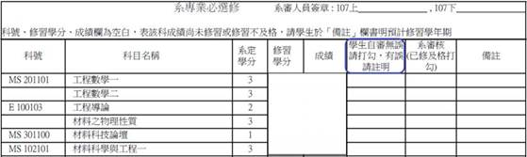

第2部份(選修)：已修畢或修課中，在「自審欄」打v

（1）請留意系審核欄-列入專業選修有加註「專」字、抵必修有加註「必」字；如有疑問請洽系辦。

第3部份語文及通識課程：已修畢或修課中，在「「自審欄」打v。

【有任何疑問，請直接問註冊組周小姐(#31012)。】

